Квест «Жить здорово»
15 июня прошёл масштабный квест "Здорово жить", посвящённый борьбе с вредными привычками и спортивному образу жизни
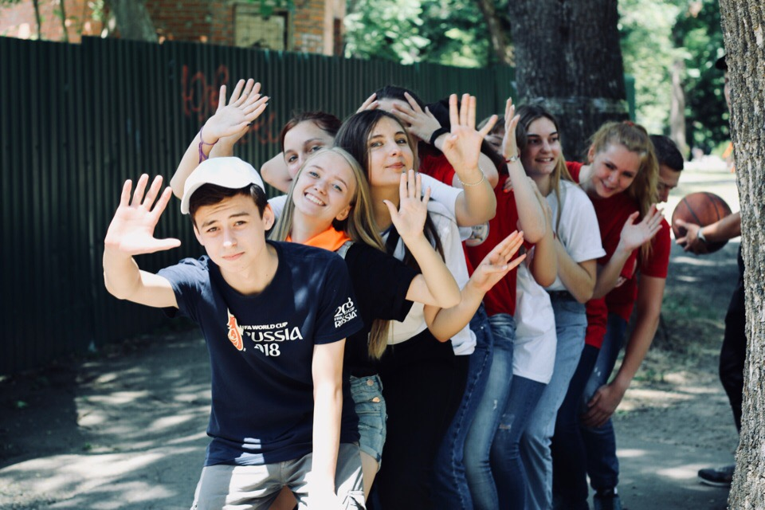
Станции были разбросаны по всей территории парка «Чистяковская роща» для того, чтобы ребята могли активно провести время и насладится прекрасной солнечной погодой в то утро
В мероприятии приняли участие активисты краснодарских ССУЗов: КТЭКа, КМСК, ПСХК, ККБМК, КГТК, КПТ, КАСТ, КПК, а также члены ученического совета города.
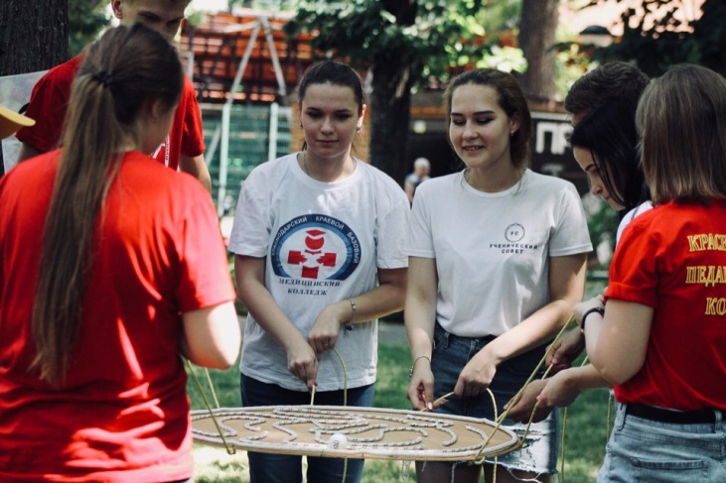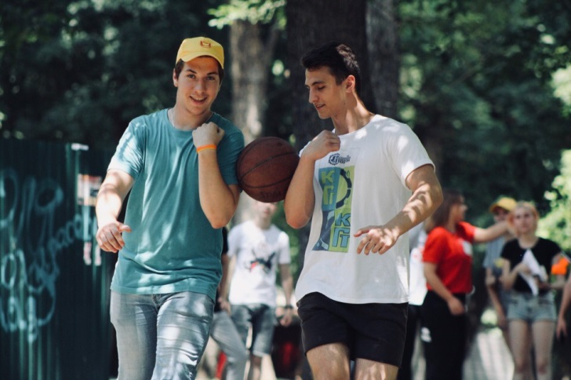
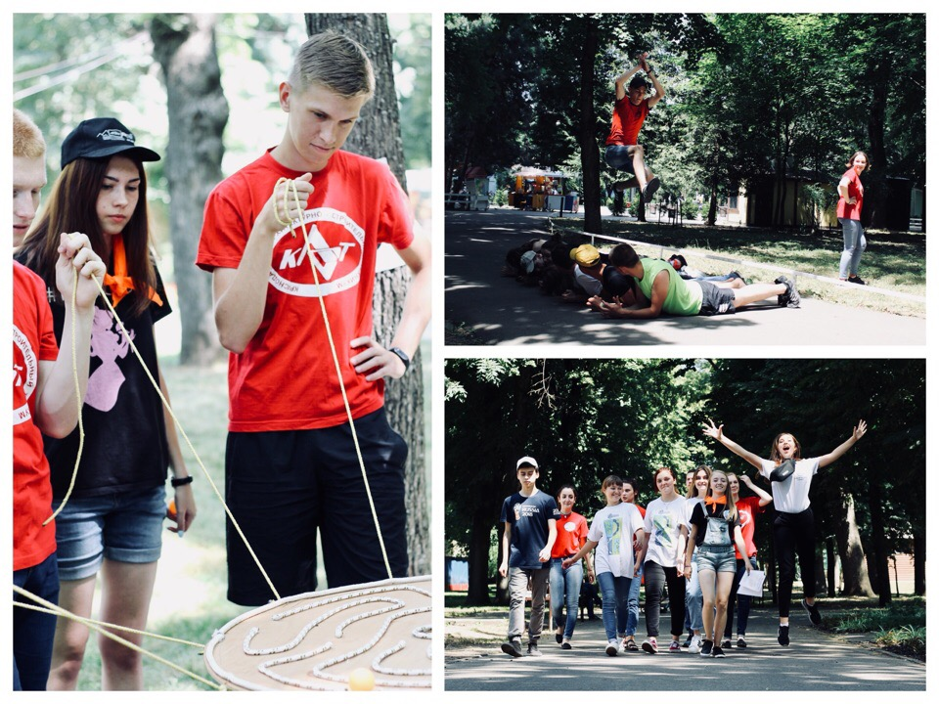
Участников пришли поддержать волонтеры, спортсмены, а так же особыми гостями стали ветераны ВОВ генерал-майор Любченко Эдуард Борисович, Головко Вячеслав Григорьевич и мастер спорта России по легкой атлетике, по совместительству специалист по социальной работе Администрации Центрального округа города Краснодар Постанин Вадим Владимирович.
Методом жеребьевки были сформированы фруктовые команды, которые проходили станции под чутким руководством наших кураторов и организаторов. За время квеста ребята успели подружиться и наладить контакты для дальнейшего сотрудничества.
Результаты квеста
Гранаты 120
Яблоки 116,5
Ананас 114
Арбуз 110
Вишня 106
Клубника 105,5
Дыни 103,5
Бананы 102,5
Персики 95
